Zīdītāji – augstāk attīstītie mugurkaulnieki

Skolēnam sasniedzamais rezultāts:

8. Izvērtē riska situācijas saskarsmē ar zīdītājiem, ievēro drošību un aicina to darīt arī citus.

Uzdevumu piemēri

8.2. Aplūko diagrammu un atbildi uz jautājumiem!

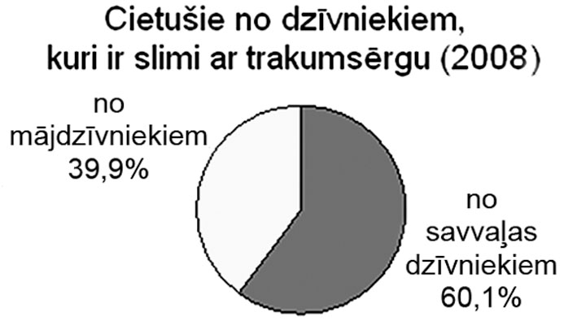

a) 2008. gadā no dzīvniekiem, kuri slimo ar trakumsērgu, ir cietuši 257 cilvēki. Kura dzīvnieku grupa (mājdzīvnieki vai savvaļas dzīvnieki) ir galvenie trakumsērgas izplatītāji Latvijā?

b) Kāpēc tik daudz cilvēku ir cietuši no mājdzīvniekiem, kas slimo ar trakumsērgu, lai gan vakcinēt mājdzīvnieku reizi gadā ir katra īpašnieka pienākums? Kāpēc tik daudzi cilvēki cieš no slimiem savvaļas dzīvniekiem?

